Številka: 3305-11/2020/37
Datum: 30.09.2020



KAZALO TABEL

Tabela 1: Skupna količina prevzete/odkupljene pšenice v času žetve po letih 3
Tabela 2: Razmerje med prevzeto krušno in krmno pšenico v letih 2016 do 2020....................4
Tabela 3: Kvaliteta pšenice v letih od 2010 do 2020 5
Tabela 4: Poročilo o količini, ceni in kakovosti prevzete krušne pšenice v času žetve 2020 6
Tabela 5: Primerjava kvalitete krušne pšenice v letih 2019 in 2020 6
Tabela 6: Primerjava povprečnih cen odkupljene krušne pšenice po tednih med leti 2019 in
2020 (EUR/100 kg).........................................................................................................9

KAZALO GRAFIKONOV

Grafikon 1: Odkupljena količina pšenice v času žetve po letih 4
Grafikon 2: Primerjava kvalitete pšenice med leti - vlaga (%), beljakovine (%), primesi (%) 7
Grafikon 3: Primerjava kvalitete pšenice med leti - hektolitrska masa (kg/hl), padno število, sedimentacija 7
Grafikon 4: Primerjava količine prevzete krušne pšenice v času žetve med leti 2017 in 2020 po tednih (v tonah) 8
Grafikon 5: Primerjava odkupne cene pšenice v času žetve med leti 2017 in 2020 po tednih 8
Grafikon 6: Primerjava vsebnosti vlage (%) v prevzeti pšenici v času žetve med leti 2017 in 2020 po tednih 9
Grafikon 7: Primerjava vsebnosti primesi (%) v prevzeti pšenici v času žetve med leti 2017 in 2020 po tednih 10
Grafikon 8: Primerjava hektolitrske mase (kg/hl) prevzete pšenice v času žetve med leti 2017 in 2020 po tednih 10
Grafikon 9: Primerjava vsebnosti beljakovin (%) v prevzeti pšenici v času žetve med leti 2017 in 2020 po tednih 11
Grafikon 10: Primerjava gibanja padnega števila pšenice v času žetve med leti 2017 in 2020 po tednih 11
Grafikon 11: Primerjava gibanja sedimentacije pšenice v času žetve med leti 2017 in 2020 12

V skladu s 5. členom Pravilnika o tržno informacijskem sistemu za trg s pšenico in s koruzo (Ur.l.RS 62/13) morajo odkupovalci pšenice, ki so v preteklem letu odkupili/prevzeli več kot 1000 t pšenice, do konca avgusta posredovati podatke o količini prevzete pšenice (krušne in krmne) v času žetve.

V skladu s 6. členom Pravilnika o tržno informacijskem sistemu za trg s pšenico in s koruzo (Ur.l.RS 62/13) so bili dolžni tedensko poročati o količini, ceni in kakovosti prevzete krušne pšenice v času žetve.

Letošnja žetev in odkup pšenice je trajala od 28. do 33. tedna

Skupna količina prevzete/odkupljene pšenice, na podlagi poročil odkupovalcev, je bila 40.845.677 kg. Povprečna odkupna cena krušne pšenice v času žetve v letu 2020 je bila 15,37 EUR/100 kg (za 40.845.677 kg krušne pšenice), kar je za 8,73 % manj kot lansko leto. Povprečna cena krmne pšenice pa je bila 11,88 EUR/100 kg, ter prevzeta/odkupljena količina krmne pšenice 17.102.193 kg.

Tabela 1: Skupna količina prevzete/odkupljene pšenice v času žetve po letih (na podlagi prispelih poročil odkupovalcev)

CELOTEN ODKUP V ČASU ŽETVE (krušna in krmna pšenica) – VSI ODKUPOVALCI – v kg
2010 | 67.444.846
2011 | 94.614.531
2012 | 94.931.094
2013 | 85.122.948
2014 | 101.292.256
2015 | 102.918.438
2016 | 92.283.282
2017 | 93.383.614
2018 | 56.426.183
2019 | 79.282.155
2020 | 57.947.870

Grafikon 1: Odkupljena količina pšenice v času žetve po letih

Tabela 2: Razmerje med prevzeto krušno in krmno pšenico (na podlagi
prispelih poročil odkupovalcev) v letih 2016 do 2020

LETO | ODKUPLJENA PŠENICA (kg) | KRUŠNA (kg) | KRMNA (kg) | % KRUŠNE
2016 | 92.283.282 | 65.799.238 | 26.438.739 | 71
2017 | 93.383.614 | 76.241.767 | 17.141.847 | 82
2018 | 56.426.183 | 32.359.143 | 24.067.040 | 57
2019 | 79.282.155 | 50.530.457 | 28.751.698 | 64
2020 | 57.947.870 | 40.845.677 | 17.102.193 | 70

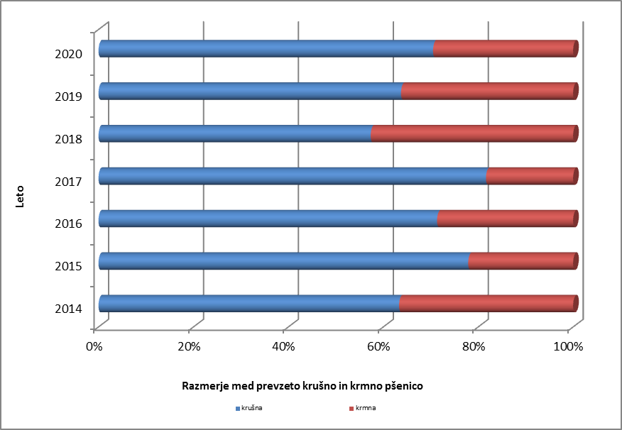

Tabela 3: Kvaliteta pšenice v letih od 2010 do 2020

LETO | VLAGA (%) | PRIMESI (%) | HEKTOLITRSKA MASA (kg/hl) | BELJAKOVINE (%) | PADNO ŠTEVILO | SEDIMENTACIJA
2010 | 12,64 | 3,78 | 79,38 | 13,14 | 293,74
2011 | 12,81 | 2,88 | 80,71 | 12,53 | 293,47
2012 | 11,69 | 3,32 | 79,62 | 12,83 | 334,19
2013 | 12,35 | 2,87 | 80,54 | 13,58 | 340,57
2014 | 12,94 | 2,75 | 78,75 | 12,75 | 326,18 | 38
2015 | 12,48 | 2,78 | 80,27 | 13,09 | 311,97 | 40
2016 | 13,04 | 2,88 | 79,67 | 12,99 | 350,51 | 46
2017 | 12,20 | 4,07 | 78,17 | 13,17 | 356,15 | 44
2018 | 13,07 | 2,92 | 76,98 | 13,89 | 309,08 | 51
2019 | 12,94 | 2,48 | 77,38 | 14,55 | 325,94 | 51
2020 | 13,18 | 2,52 | 80,32 | 13,18 | 362,31 | 42

Tabela 4: Poročilo o količini, ceni in kakovosti prevzete krušne pšenice v času žetve 2020

TEDEN | PREVZETO kg BRUTO | ODKUPNA CENA (EUR/100kg) | VLAGA % | PRIMESI % | HEKTOLITRSKA MASA kg/hl | BELJAKOVINE % | PADNO ŠTEVILO | SEDIMEN  TACIJA
28 | 6.386.500,00 | 15,56 € | 13,44 | 3,04 | 79,25 | 13,30 | 364,36 | 42
29 | 12.882.123,00 | 15,43 € | 13,06 | 2,14 | 80,36 | 13,09 | 352,22 | 41
30 | 12.576.922,00 | 15,31 € | 13,09 | 2,68 | 80,67 | 13,12 | 370,67 | 41
31 | 6.194.253,00 | 15,28 € | 13,27 | 2,49 | 80,62 | 13,34 | 362,18 | 46
32 | 2.505.459,00 | 15,20 € | 13,39 | 2,52 | 80,28 | 13,22 | 358,90 | 45
33 | 300.420,00 | 15,00 € | 13,20 | 2,10 | 81,38 | 12,99 | 433,00 | 35
skupaj | 40.845.677 | 15,37 € | 13,18 | 2,52 | 80,32 | 13,18 | 362,31 | 42

Tabela 5: Primerjava kvalitete krušne pšenice v letih 2019 in 2020

 | 2019 | 2020 | Absolutna primerjava med letoma | Relativna primerjava med letoma
PREVZETO kg BRUTO | 50.530.457 | 40.845.677 | -9.684.780 | -19,17%
ODKUPNA CENA (EUR/100 KG) | 16,84 | 15,37 | -1,47 | -8,73%
VLAGA % | 12,94 | 13,18 | 0,24 | 1,85%
PRIMESI % | 2,48 | 2,52 | 0,04 | 1,61%
HEKTOLITRSKA MASA kg/hl | 77,38 | 80,32 | 2,94 | 3,80%
BELJAKOVINE % | 14,55 | 13,18 | -1,37 | -9,42%
PADNO ŠTEVILO | 325,94 | 362,31 | 36,37 | 11,16%
SEDIMENTACIJA | 51 | 42 | -8,96 | -17,58%

Grafikon 2: Primerjava kvalitete pšenice med leti - vlaga (%), beljakovine (%), primesi (%)
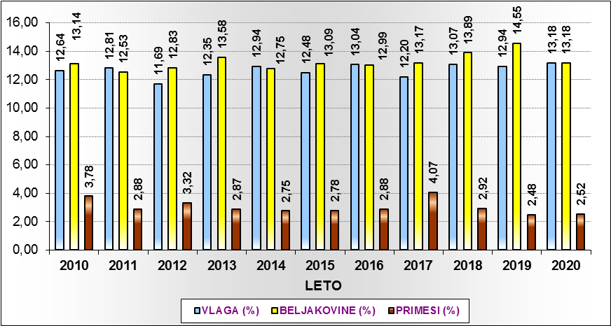

Grafikon 3: Primerjava kvalitete pšenice med leti - hektolitrska masa (kg/hl), padno število, sedimentacija

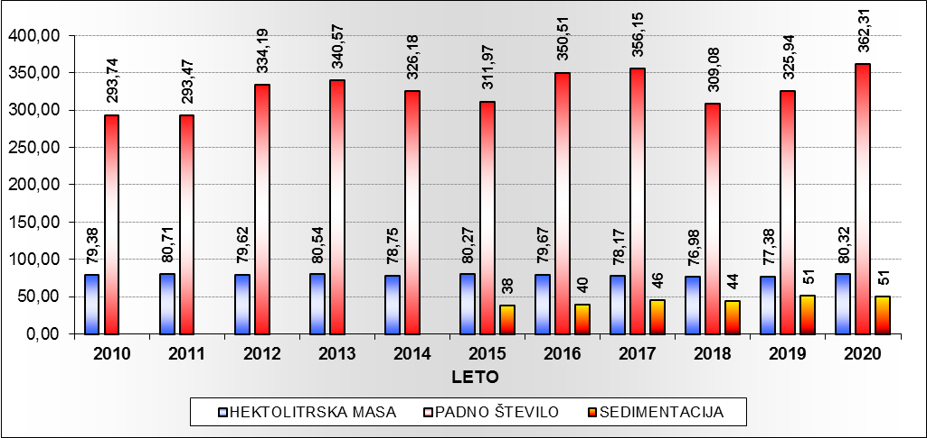

Grafikon 4: Primerjava količine prevzete krušne pšenice v času žetve med leti 2016 in 2019 po tednih (v tonah)
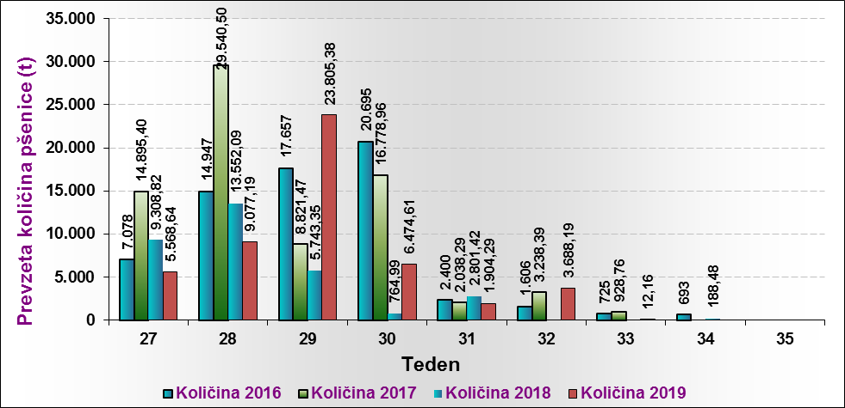

Grafikon 5: Primerjava odkupne cene pšenice v času žetve med leti 2017 in 2020 po tednih

Tabela 6: Primerjava povprečnih cen odkupljene krušne pšenice po tednih med leti 2019 in 2020 (EUR/100 kg)

TEDEN | Prevzeta količina – 2019 (v kg) | Povp. cena – 2019 (EUR/100 kg) | Prevzeta količina – 2020 (v kg) | Povp. cena – 2020 (EUR/100 kg) | Sprememba | Sprememba v %
27 | 5.568.640 | 17,05 € | N.P. | 15,56 € | -0,93 | -5,64%
28 | 9.077.192 | 16,49 € | 6.386.500 | 15,43 € | -1,38 | -8,21%
29 | 23.805.382 | 16,81 € | 12.882.123 | 15,31 € | -1,38 | -8,27%
30 | 6.474.613 | 16,69 € | 12.576.922 | 15,28 € | -1,37 | -8,23%
31 | 1.904.285 | 16,65 € | 6.194.253 | 15,20 € | -2,80 | -15,56%
32 | 3.688.185 | 18,00 € | 2.505.459 | 15,00 € | 0,00 | 0,00%
33 | 12.160 | 15,00 € | 300.420 | 15,56 € | -0,93 | -5,64%
34 | N.P. | N.P. | N.P. | N.P.
skupaj | 50.530.457 | 16,84 € | 40.845.677 | 15,37 € | -1,47 | -8,73%

Grafikon 6: Primerjava vsebnosti vlage (%) v prevzeti pšenici v času žetve med leti 2017 in 2020 po tednih

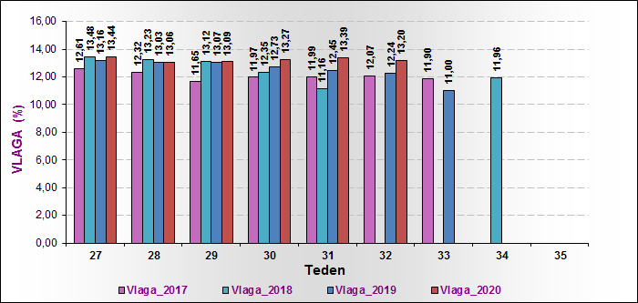

Grafikon 7: Primerjava vsebnosti primesi (%) v prevzeti pšenici v času žetve med leti 2017 in 2020 po tednih
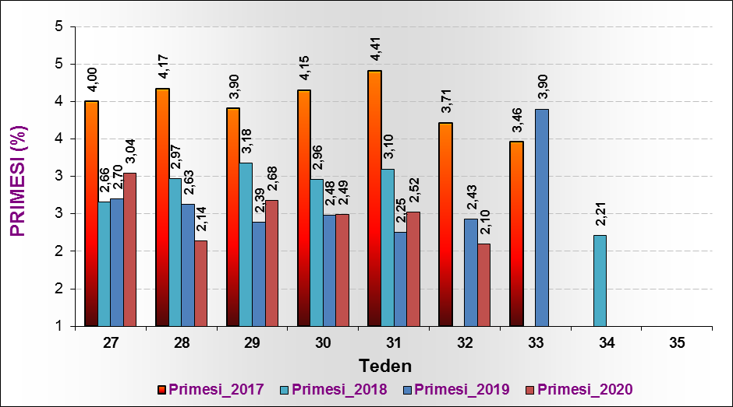

Grafikon 8: Primerjava hektolitrske mase (kg/hl) prevzete pšenice v času žetve med let 2017 in 2020 po tednih

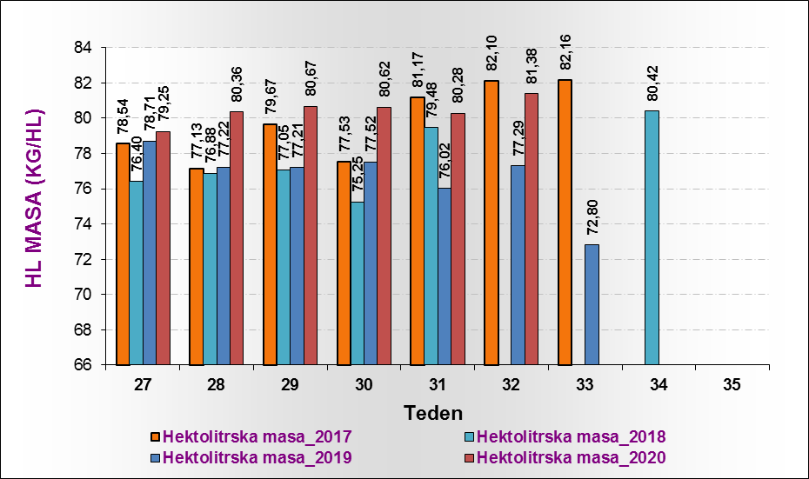

Grafikon 9: Primerjava vsebnosti beljakovin (%) v prevzeti pšenici v času žetve med leti 2017 in 2020 po tednih

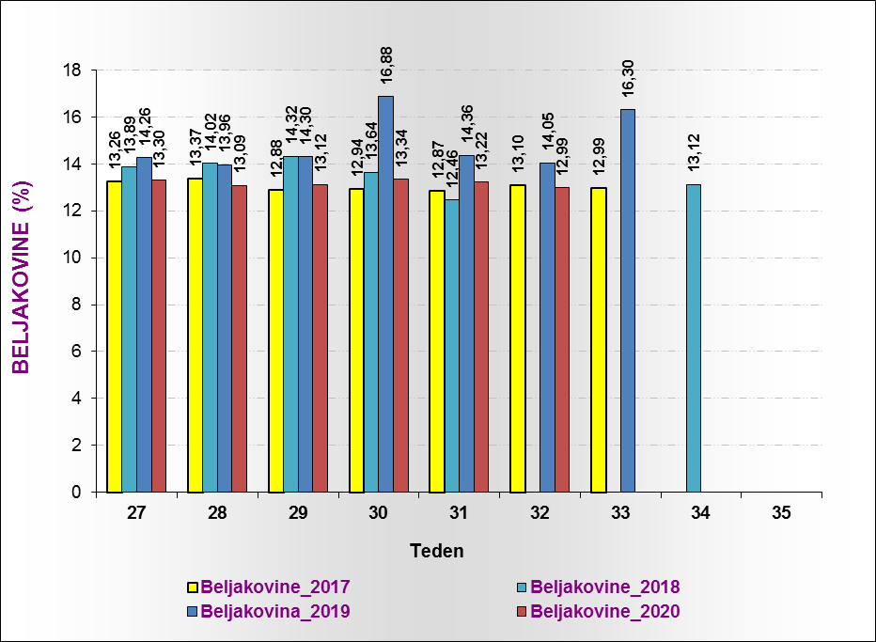

Grafikon 10: Primerjava gibanja padnega števila pšenice v času žetve med leti 2017 in 2020 po tednih
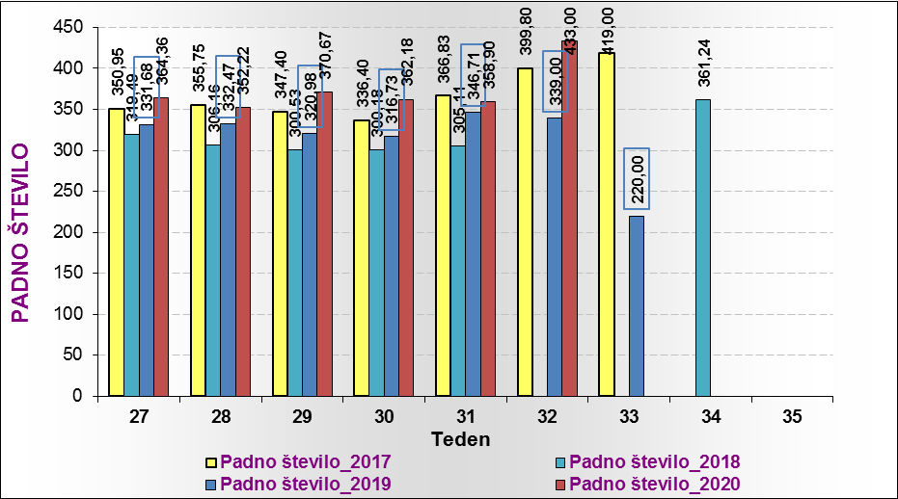

Grafikon 11: Primerjava gibanja sedimentacije pšenice v času žetve med leti
2017 in 2020 po tednih

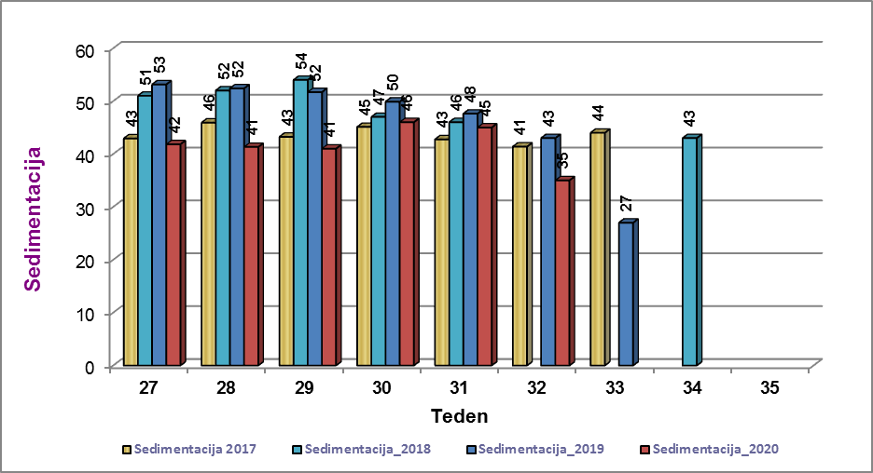

Podatki se nanašajo na poročevalce, ki so v preteklem letu prevzeli oziroma odkupili več kot 1000 t pšenice v času žetve, ter ki so poslali analize krušne pšenice.

